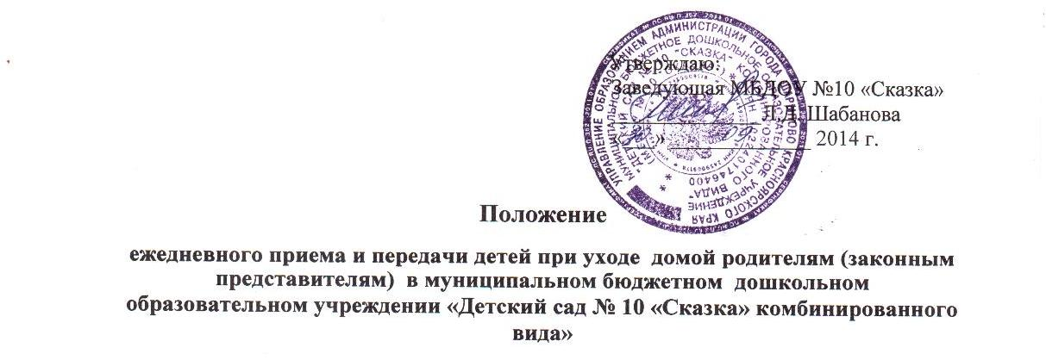
1. Общие положения
1.1. Положение порядка ежедневного приема детей в ДОУ и передачи детей родителям воспитанников при уходе домой разработаны для родителей (законных представителей) воспитанников (далее — Положение) муниципального бюджетного дошкольного образовательного учреждения «Детский сад № 10 «Сказка» комбинированного вида» (далее по тексту – МБДОУ). Цель Положения — обеспечение безопасности детей во время их пребывания в МБДОУ, а также успешная реализация целей и задач МБДОУ, определенных в Уставе дошкольного образовательного учреждения.
1.2. Настоящее Положение является обязательным для всех воспитанников МБДОУ и их родителей (законных представителей).

2. Порядок ежедневного приема и передачи детей родителям (законным представителям)
2.1. При приеме воспитанника администрация МБДОУ обязана ознакомить родителей (законных представителей) воспитанников с настоящим Положением.
Режим работы МБДОУ:
- 5 дневная рабочая неделя;
- выходные дни — суббота, воскресенье, праздничные дни;
- максимальная длительность пребывания детей в МБДОУ – 12 часов;
- ежедневный график работы МБДОУ: с 7.00 часов до 19.00 часов.
2.2. Ежедневный утренний прием детей проводят воспитатели групп, которые опрашивают родителей о состоянии здоровья детей с занесением данных в тетрадь приема и ухода ребенка домой. Прием детей в МБДОУ осуществляется с 07.00часов до 08.00часов. Своевременный приход в детский сад – необходимое условие качественной и правильной организации воспитательно-образовательного процесса.
2.3. Родители должны лично передавать детей воспитателю группы. Нельзя забирать детей из МБДОУ не поставив в известность воспитателя группы, а также поручать это детям, подросткам в возрасте до 16 лет, лицам в нетрезвом состоянии.
2.4. Медицинский работник МБДОУ осуществляет контроль приема детей во всех возрастных группах, в случаях подозрения на заболевание. Выявленные больные дети или дети с подозрением на заболевание в МБДОУ не принимаются; заболевших в течение дня детей изолируют от здоровых детей (временно размещают в изоляторе) до прихода родителей или направляют в лечебное учреждение.
2.5. Беседовать с родителями (законными представителями) педагог может в часы приема и ухода детей домой утром до 08.00 часов и вечером после 17.00 часов. В другое время педагог обязан находится с группой детей и отвлекаться, либо отвлекать его, нельзя. Спорные и конфликтные ситуации нужно разрешать только в отсутствии детей. При возникновении вопросов по организации воспитательно-образовательного процесса, безопасного пребывания ребенка в группе, следует обсудить это с воспитателями группы, заместителем заведующей по воспитательно-методической работе, заведующим детским садом.
2.6. Входные двери МБДОУ, ворота и двери находящиеся по периметру детского сада будут открыты с 07.00 часов до 08.00 часов и с 17.00 до 19.00 часов. Вход с 08.00 часов до 17.00 часов осуществляется через центральную дверь.
2.6. Родители (законные представители) обязаны забрать ребенка до 19.00 часов с занесением данных в тетрадь приема и ухода ребенка домой. В случае, если родители не забирают ребенка после 19.00часов ребенок передается в опорный пункт полиции. Если родители (законные представители) ребенка не могут лично забрать ребенка из МБДОУ, то требуется заранее оповестить об этом администрацию детского сада, воспитателей и сообщить, кто будет забирать ребенка из тех лиц, на которых предоставлены личные заявления родителей (законных представителей).
2.7. О невозможности прихода ребенка по болезни или другой уважительной причине необходимо обязательно сообщить в МБДОУ. Ребенок, не посещающий детский сад более трех дней (за исключением выходных и праздничных дней), должен иметь справку от врача, при возвращении после более длительного отсутствия предоставляется справка о состоянии здоровья ребенка и контактах за последний 21 день.
2.8. В случае длительного отсутствия ребенка в МБДОУ по каким-либо обстоятельствам, необходимо написать заявление на имя заведующей МБДОУ о сохранении места за ребенком с указанием периода отсутствия ребенка и причины.
2.9. Родители (законные представители) обязаны приводить ребенка в МБДОУ здоровым и информировать воспитателей о каких-либо изменениях, произошедших в состоянии здоровья ребенка дома.
2.10. Чтобы избежать случаев травматизма и безопасного пребывания детей в МБДОУ, родителям необходимо проверять содержимое карманов в одежде ребенка на наличие опасных предметов. Категорически запрещается приносить в МБДОУ острые, режущие, стеклянные предметы, а также мелкие предметы (бусинки, пуговицы и т. п.), таблетки и другие лекарственные средства.
2.11. Запрещается приносить в детский сад жевательную резинку и другие продукты питания (конфеты, печенье, напитки и др.).
2.12. Не рекомендуется одевать ребенку золотые и серебряные украшения, давать с собой дорогостоящие игрушки, мобильные телефоны, а также игрушки имитирующие оружие.
2.13. В группе детям не разрешается бить и обижать друг друга, брать без разрешения личные вещи, в том числе и принесенные из дома игрушки других детей; портить и ломать результаты труда других детей. Детям не разрешается «давать сдачи», так же, как и нападать друг на друга. Это требование продиктовано соображениями безопасности каждого ребенка.
3. Основные обязанности и права родителей (законных представителей) и воспитанников
3.1. Родители (законные представители) ДОУ обязаны:
- соблюдать настоящее Положение, дисциплину;
- соблюдать правила охраны здоровья и безопасности детей;
- соблюдать правила противопожарной безопасности, незамедлительно сообщать о ситуации, представляющей угрозу жизни и здоровью детей;
- сотрудничать с МБДОУ по вопросам воспитания, оздоровления и безопасности детей;
3.2. Запрещается:
- находиться в группах в верхней одежде и головных уборах;
- громко разговаривать и шуметь в коридорах;
- курить на территории;
- распивать спиртные напитки.
3.4. Имеют право:
- на уважение и вежливое обращение со стороны коллектива МБДОУ;
- на получение достоверной информации о развитии, оздоровлению, соблюдению правил безопасности ребенка.

